**扬华旅社**

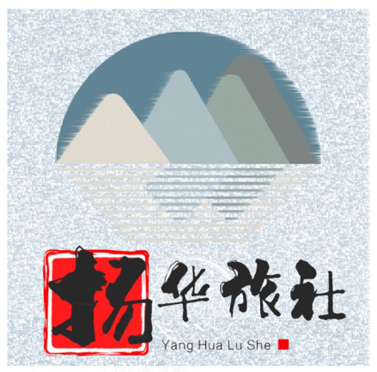

**梦之队**

**目录**

**第1部分：公司成员介绍** **2**

**第2部分：各部门简介** 4

**第3部分：经营范围及公司愿景** 7

**公司成员介绍**

**人事部：王浩澜(2020112483):**

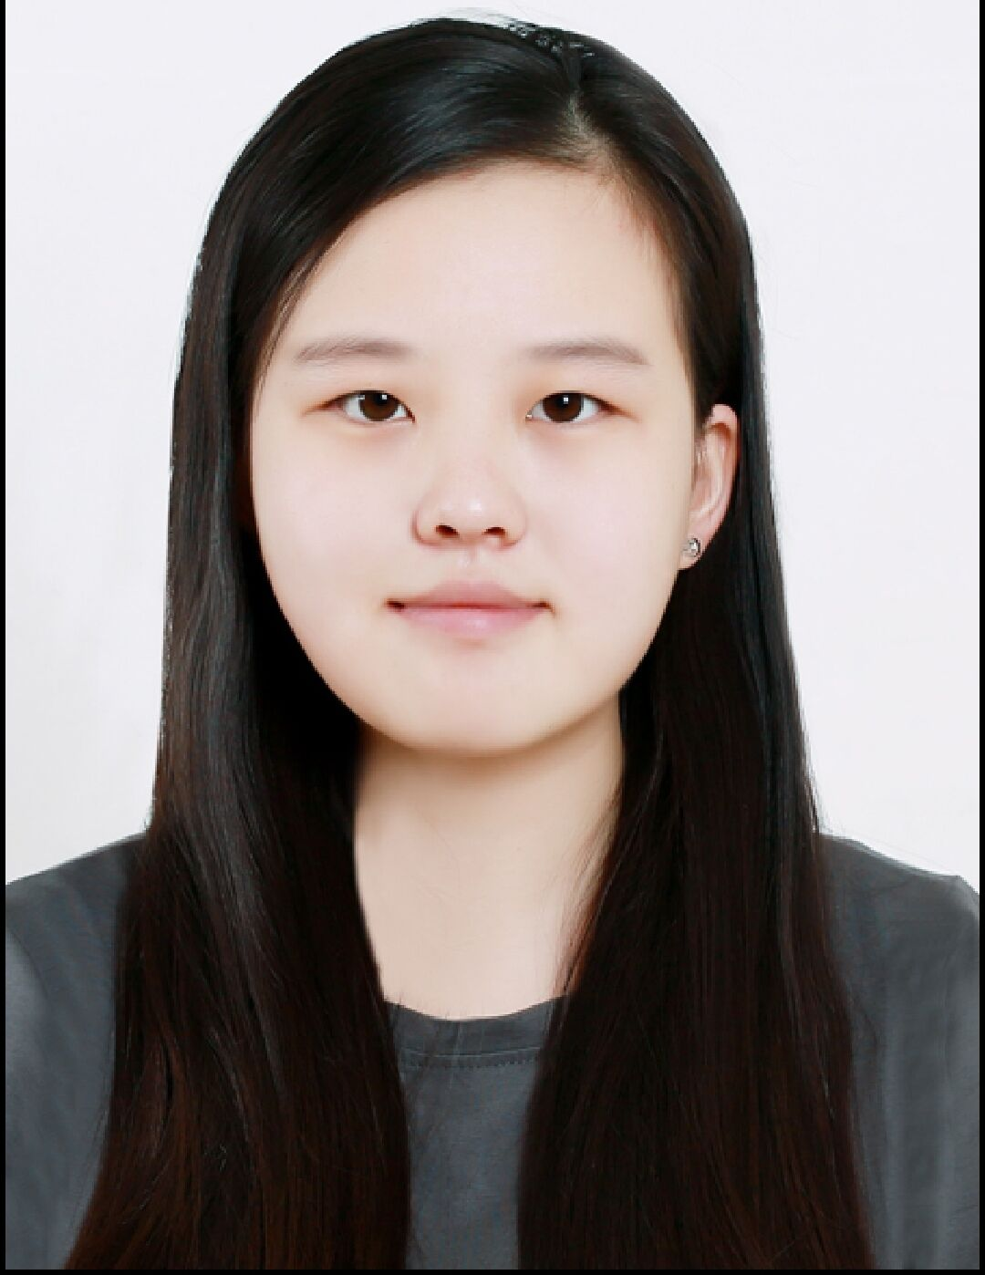**大学电子类专业，故可以熟练使用office等计算机工具，在整理人事资料时可以更为直观方便地统计数据，进行人员调配。有过任职学生会、班级等干部的经验，故较为擅长与职员的沟通和管理。**

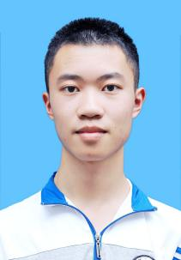**财务部：程英昊(2020112485):**

**该成员擅长数学计算以及程序设计等，熟悉各类软件工具并且加以运用，能够较快地进行大量数据的运算以及分析。**

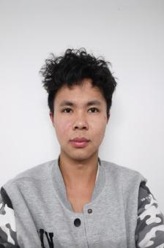**销售部：高兴(2020112489):**

**该成员思想先进，善于处理人际关系，有丰富的销售经验，同时具有开阔的眼界和格局，幽默风趣，推销方式新颖。**

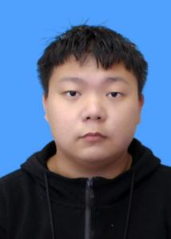**运营部：王嘉驹(2020112487):**

**该成员擅长进行数据查找以及分析，同时能够运用数据分析公司走向，善于进行产品推广以及拥有较好的交流能力。**

**计调部：吴旻(2020112460):**

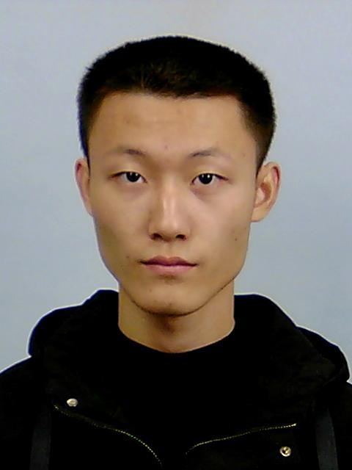**该成员负责搜集旅游资源，设计路线，核算报价，协调各部门工作。能够很好地协调部门工作，处理紧急情况。**

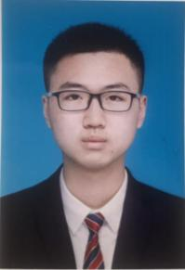**导游：徐鸿境(2020112488):**

**该成员拥有丰富的景点知识，对于四川的生活层面和社会层面的知识有较深了解，同时幽默风趣，能够生动形象却又不失准确的方式描述当地的风土人情。**

**各部门简介**

**人事部：本部门作为经理，旅游路线设计人员，实体店工作人员，宣传及售后，导游、司机等随同服务人员与公司的桥梁，负责进行雇佣人员的考核，录用，培训，升职，裁员等业务，还负责调节公司人员与公司之间的关系。同时与财务部相合作，共同制定公司员工的薪资以及奖金福利，罚款惩罚等问题。另外，本部门高度关注各大人才市场以及高校，从中发掘人才**

**财务部：本部门负责从数量方面反映各单位的经济活动情**

**况，通过一定的核算方法，为经济管理提供数据资料，贯穿于公司经营活动的全过程。对实际发生的经济活动进行核算，要以合法真实的自我凭证为依据，有完整的和连续的记录，并按经济管理的要求，提供系统的数据资料，以便于全面掌握经济活动情况，考核经济效果。其次，利用会计资料和信息反馈对公司经济活动的全过程加以控制和指导，包公司经营活动的全过程的监督。从本单位经济效益出发，对经济活动的合理性、合法性、真实性、正确性、有效性进行的全面监督。此外，从各种备选方案中选出最优方案，为企业取得最大经济效益奠定基础。**

**销售部：本部根据企业的近期和远期目标、财务预算要求，协调各部门的关系，提出销售计划编制原则、依据，组织销售部人员分析市场环境，制定和审核销售预算，提出产品价格政策实施方案，向销售部人员下达销售任务，并组织贯彻实施，协调销售部和各经济组织的关系，保持各部门的密切联系，并同各客户建立长期稳定的良好协作关系，定期走访客户，征求客户意见。掌握旅游销售情况和价格水平，分析竞争态势，调整产品销售策略，适应市场竞争需要。**

**运营部：本部门根据公司战略目标和经营方针，制定公司运营计划，整理分析运营的各项数据，及时撰写运营分析报告，并提出合理化建议；基于公司战略，对公司平台，产品进行推广；建立和维护与媒体、消费者等公众的良好关系，树立良好的品牌形象；负责及时分析平台推广、运营的关键指标数据，并根据分析结果对运营方案进行调整。**

**计调部：本部门对外代表旅行社同旅游服务供应商建立广泛的协作网络，签定采购协议，保证提供游客所需的各种服务，并协同处理有关计划变更和突发事件；对内做好联络和统计工作，为旅行社业务决策和计划管理提供信息服务。**

**导游：本部门根据本公司与游客签订的合同，按照公司制定的接待计划安排和组织游客参观、游览；负责向游客进行讲解，并且介绍中国(地方)文化和旅游资源；配合和督促有关单位安排游客的交通、食宿等，保护游客的人身和财物安全；耐心解答游客与旅游有关的问题，协助处理旅途中遇到的问题；积极反映游客的意见，协助安排游客会见、会谈活动。**

**经营范围及公司愿景**

**扬华旅社有限公司是由6名西南交通大学在校学生成立的，为本校学生提供各种旅游服务的公司。本公司从事四川旅游资源及旅游景点的开发利用;旅游工艺品制造，销售;旅游观光服务;以下经营范围仅分支机构使用(旅游餐饮服务及其他旅游服务，汽车出租，旅行社，酒店等)**

**公司自成立以来，始终坚持以人才为本、诚信立业的经营原则，荟萃业界精英，不断学习先进的技术、管理方法及企业经验，并与具体实际相结合，为企业提供全方位的解决方案，帮助企业提高管理水平，从而实现企业快速、稳定地发展。公司人才结构合理，6名成员均具有各自擅长的领域，与公司的架构完美结合。“为交大学子提供更加优质，便捷的旅游服务，让他们来的舒心，走的放心”是我们公司长久以来不断努力实现的目标。我们相信，在我们的不断努力下，我们公司一定会在这一目标上越走越远。**